任务三：使用python扩展库对原生数据指标统计与计算

简介：
经过两次的TS任务，同学们应该理解了什么是指标了。简单的说，指标就是价格的特征。

TS提供简单直接的函数接口能够让我们直接使用指标。然而在实际的量化研究中，我们会有更多的需求是TS无法满足的，例如多品种多指标的混合策略。这时，作为系统工程师会自己开发一套属于自己的量化系统，其功能通常会在TS上各有取舍。

Python由于其开发的简易性或拥有庞大的扩展库等优势，成为了量化研究中最常用的语言。在中长周期等对交易速度要求不高的交易系统，多使用Python进行开发。而对交易速度有极高要求的，如高频交易，则使用C++进行开发。

同学们首先需要熟悉的就是Python语言，虽然是一种脚本语言，但其底层依然是C++，所以大部分逻辑都与C++类似，同学们甚至可以在开发的过程中再去查语法都没问题。建议同学们去下载Anaconda的Python 2.7版本，32位或64位随意。Anaconda自己集成了许多数据处理的扩展包，如pandas，但不包括talib。
第二要熟悉的是pandas库，pandas非常方便地为我们提供了处理数据表的功能。
第三要熟悉的是talib库，talib库即Trading Algorithm Library，其封装了大多数常用指标的计算逻辑。

参考内容：
Anaconda下载地址：
https://www.continuum.io/downloads Python2.7，32位64位随意~
Pandas documentation：
http://pandas.pydata.org/pandas-docs/stable/cookbook.html
10分钟搞定pandas：
http://www.cnblogs.com/chaosimple/p/4153083.html
Talib安装：
http://www.lfd.uci.edu/~gohlke/pythonlibs/#ta-lib 下载与你安装的anaconda所对应的版本。然后再whl文件所在目录下运行cmd，然后输入pip install XXXXX.whl即可
Talib documentation：
https://www.zhihu.com/question/39951384
更建议自己在python中去help一下，比如help(talib.STOCH)...

集成开发环境，pycharm等等。。。
简介的文本开发环境，sublime等等。。。
开发环境大家自己去下载~~

鉴于在配置环境的时候，同学们可能会出比较多的问题，所以希望同学们能够在第一周完成环境的配置，然后我集中解答大家所遇到的问题。

任务：
任务时间为3周。
同学们去下载我在群上共享的数据文件AU.SHF文件，里面是黄金从15年1月5日到17年5月5日的15分钟数据，包括最高价、最低价、开盘价、收盘价和成交量5种数据。
现在需要同学们用这些数据计算出stochastic的slowK值，输出的日期必须和输入文件的日期相同。如果该日没值，则为空，请看下图。

输入：
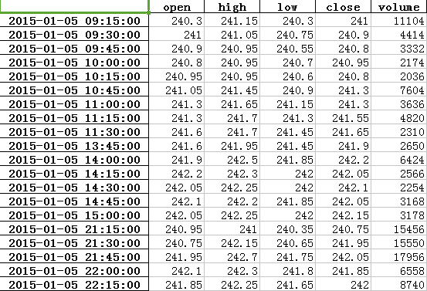

输出：
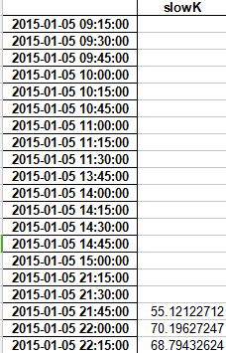

Stochastic的输入参数为talib的默认参数：
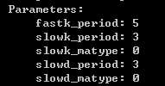

提交内容：
Python代码，命名：学号_姓名.py
输出文件，命名：学号_姓名.xls
Deadline：2017-05-27 23:59:59

